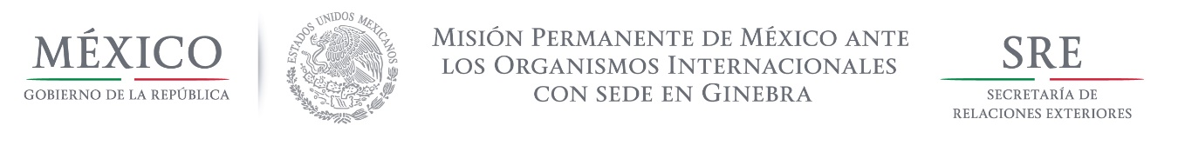

Intervención de la Delegación de México, en el diálogo interactivo con Montenegro
Grupo de Trabajo del Mecanismo de Examen Periódico Universal
29o Periodo de Sesiones
Ginebra, 22 de enero de 2018

Tiempo de lectura: 1‘50 min

Señor Presidente

Damos la bienvenida a la delegación de Montenegro y agradecemos la presentación de su informe.

México celebra la adopción de la Ley de Reparación en favor de las Víctimas de Delitos Violentos, para asegurar el acceso a medios de reparación efectivos a las víctimas de delitos internacionales y violaciones graves a derechos humanos ocurridos durante el conflicto.

Reconocemos los avances en la protección de los niños, niñas y adolescentes mediante la implementación de la Estrategia de Prevención y de Protección del Niño contra la Violencia.

Encomiamos la adopción de la Estrategia de Protección contra la Violencia Doméstica que fortalece las capacidades técnicas especializadas y la adopción de un enfoque multidimensional para aplicar las reglamentaciones de protección al respecto.

Con un espíritu respetuoso y constructivo, México recomienda:

- Intensificar los esfuerzos para mejorar la calidad de los servicios públicos de atención a la salud para los grupos en especial situación de vulnerabilidad.
- Fortalecer las instituciones para combatir la discriminación y violencia por motivos de sexo, orientación sexual o identidad de género.
- Garantizar la implementación de las políticas encaminadas a la lucha contra la trata de personas, en particular para proteger a las niñas y mujeres romaníes, ashkalíes y egiptanas, que tienden a ser particularmente vulnerables a ser víctimas de dicho delito.
- Avanzar en la reparación integral y efectiva de las víctimas de los crímenes de guerra acontecidos en dicho país, así como en el debido enjuiciamiento de los responsables de dichas atrocidades.

